SLUTRAPPORT ENERGIEFFEKTIVISERING AV GNOSJÖBO FASTIGHETER AB

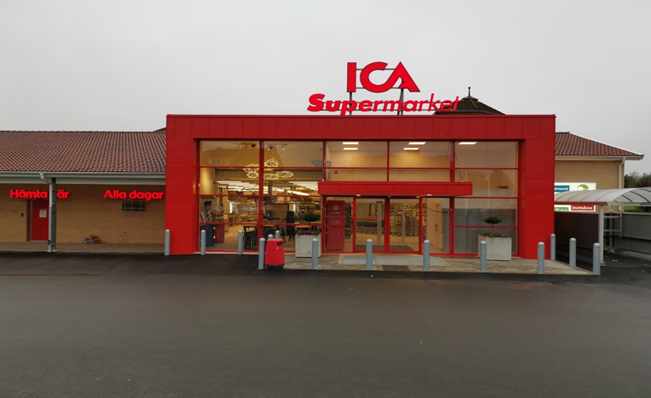

Bakgrund:

Vårt systerföretag ICA Supermarket/Mathuset i Gnosjö har under lång tid bedrivit dagligvaruhandel i förhyrda lokaler av en extern hyresvärd. Med tiden blev lokalen mer och mer trångbodd och en mera långsiktig lösning eftersträvades.
Efter att vi förvärvat den aktuella fastigheten i september 2019, som förutom butikslokalen innefattar 20 bostadslägenheter, togs beslut om att göra en större om- och tillbyggnad av de lokaler som ICA Supermarket disponerar. Hyresavtalet med ICA Supermarket övertogs därmed och vi stod fria att sätta våra planer i verket.

PLANERING OCH GENOMFÖRANDE:

I början 2020 påbörjades så planeringsarbetet. Anbudshandlingar togs fram av ett lokalt byggkonsultföretag tillsammans med konsulter från ICA som stod för layout och utformning av själva butikslokalen.
Efter anbudsrundan stod det klart att vi skulle anlita ett lokalt byggföretag som hade tidigare erfarenhet av just om- och tillbyggnad av ICA-butiker, och som därför hade insikt i den speciella process som en samtidig drift av verksamheten innebär.

En uppdelning av investeringen gjordes mellan GnosjöBo Fastigheter AB och Mathuset, där fastighetsägaren tar den största delen av investeringen baserat på just fastigheten och där Mathuset tar den del av kostnaderna som avser anpassning till verksamheten. Exempel på detta är utbytet av kylmaskiner och kyldiskar som är knutet till dagligvaruhandeln som bedrivs i lokalerna.
När det gäller energieffektiviserande åtgärder som ansågs belöpa på fastighetsägaren beslutades att samtliga befintliga lysrörsarmaturer skulle bytas till energieffektiv LED-belysning. Detta gäller både i butikslokalen samt bakomvarande utrymmen såsom kontor, personalutrymmen och lager,
Bytet till LED kan innebära en minskad energianvändning med upp till 60% samtidigt som ljuskvaliteten förbättras. Vi valde att satsa på ett systemtak som erbjuder flexibel placering av LED-belysningen och stora möjligheter för kompletteringar.
Även den utvändiga belysningen på fastigheten (original sedan byggåret 1987) samt belysningen av omgivande parkeringsytor beslutades att bytas ut till betydligt miljövänligare och modern LED-teknik.

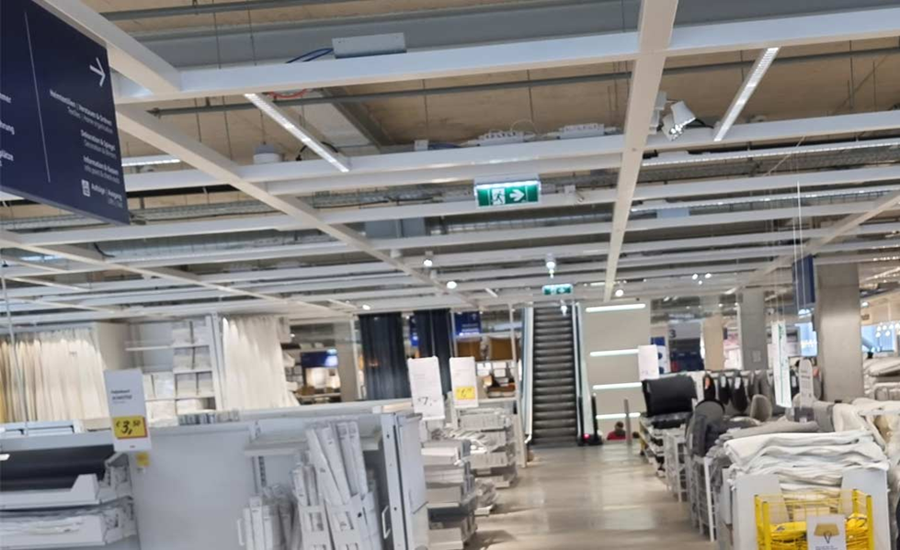

BILD. TEGO SYSTEMTAK

Byggnationen och därmed genomförandet av energieffektiviseringen försenades efter hand och det var först i slutet på 2021 som om- och tillbyggnaden var klar.

EFFEKTER PÅ ENERGIANVÄNDNING OCH EKONOMI

Energieffektiviseringen medför förutom den uppenbara klimatnyttan även ekonomiska fördelar i form av minskade driftskostnader för anläggningen. Dessa uppskattades till c:a 100.000 kWh. Vi har två olika elabonnemang, ett för Mathuset i Gnosjö som står för samtliga elkostnader som belöper på butikslokalen, och ett som belöper på GnosjöBo Fastigheter AB där elförbrukningen innefattar den del av fastigheten som avser utvändig belysning samt uppvärmning och belysning av allmänna ytor i lägenhetsdelen.

P.g.a detta är det svårt att exakt fastställa hur stor besparingen blivit, men en sammanvägning med proportionering av Mathusets elförbrukning under 2020 där kylanläggningen beräknas förbruka
c:a 74% och således övrig förbrukning hamnar på 26% av totalt 597.805 kWh.
Denna förbrukning 155.429 kWh infattar uppvärmning, belysning m.m.

Under 2022 var butikens totala förbrukning minskat med 22% till 466.000 kW varav 121.160
kWh avser uppvärmning och belysning. Man bör då beakta att butiksytan utökats med 75% vilket
skulle medföra att jämfört med ursprunglig yta skulle vi ha förbrukat (121.160 kWh/175%) = 69.234 kWh att jämföra med ursprungliga 155.429 kWh. Detta innebär en minskning med 86.195 kWh d.v.s 55%. När det gäller den del av elförbrukningen som avser utvändig belysning samt allmänna ytor och som belöper direkt på GnosjöBo Fastigheter AB så har förbrukningen sjunkit från 48.285 kWh till 22.671 kWh mellan åren 2021 och 2022. Det motsvarar c:a 53%.
Investeringskostnaden avseende ovannämnda åtgärder har i sammanhanget varit förhållandevis låg, om man ser till den totala entreprenaden. Ett värdefullt tillskott till investeringen har varit bidraget från Naturskyddsföreningens fond knuten till Bra Miljöval.

Investeringen avseende funktionstak Tego System 211.000:-
Montering av ovanstående uppskattad kostnad 155.000:-
(ingick i totalentreprenaden)
Investeringen avseende LED-belysning utvändigt 495.000:-
Montering av ovanstående uppskattad kostnad 85.000:-
Avgår bidrag Energieffektiviseringsfonden: -254.635:-

ÅTERSTÅENDE BELOPP FINANSIERAT VIA EXTERN LÅNGIVARE: 691.365:-

EVENTUELLA PROBLEM I SAMBAND MED ENERGIEFFEKTIVISERINGEN

Att bedriva verksamhet samtidigt som man bygger om och till en butik har sannerligen inneburit utmaningar. Personalen har haft en besvärlig arbetssituation under hela processen och entreprenörerna har fått anpassa sig efter de praktiska omständigheterna som hela tiden förändrades. Tidsplanen för byggnationen försenades hela tiden eftersom det tillstötte komplikationer som varit svåra att förutse.
Ekonomiskt har vi dessbättre följt investeringsbudgeten väl och detta får väl anses vara ett resultat av en noggrann upphandling. Vi hade kanske lite tur också, upphandlingsprocessen skedde under början av pandemin då det fanns en oro för avmattning och samtidigt som inflationen och räntor var väldigt låga.

ERFARENHETER AV PROJEKTET OCH REKOMMENDATIONER

Sammanfattningsvis är vi väldigt nöjda med att vi tog beslutet att bygga om och till vår butik.
Vår personal har fått en mycket bättre arbetsmiljö, kunderna har fått en ljusare och rymligare butik och de effekter som vi hoppades på när det gäller energieffektivisering har uppnåtts.
Vi har idag en butik med toppmodern in- och utvändig LED-belysning som innebär en vinst både för miljön och driftsekonomin. Våra hyresgäster har fått en bättre ljusmiljö som varit mycket uppskattad.

En win-win för oss och miljön som vi självklart rekommenderar att andra aktörer, framförallt inom dagligvaruhandeln genomför. Det bidrag till finansieringen som vi erhållit i samband med energieffektiviseringen via Naturskyddsföreningens fond knuten till Bra Miljöval har varit ett mycket värdefullt tillskott. Stort tack till er!

Gnosjö 2023-04-25

GnosjöBo Fastigheter AB

Peter Norin
VD

